Parrocchia della

CATTEDRALE di PESCIA

6 marzo 2022

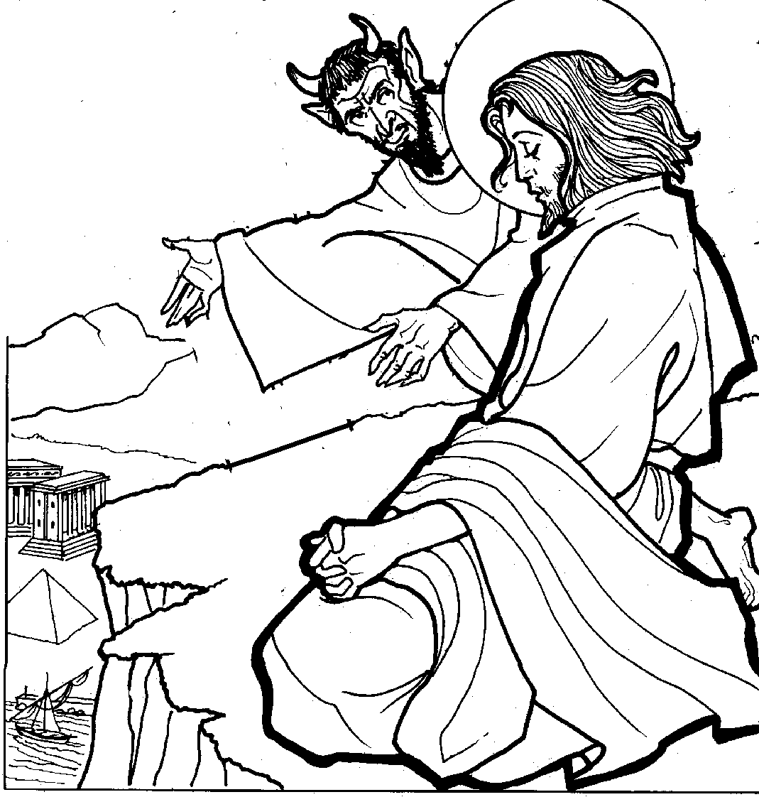
I DOMENICA
DI QUARESIMA

RITI DI INTRODUZIONE
Nel nome del Padre e del Figlio e dello Spirito Santo. Amen.
Il Signore sia con voi.
E con il tuo spirito.

BENEDIZIONE DELL'ACQUA
Fratelli e sorelle carissimi, supplichiamo il Signore Dio nostro perché benedica quest’acqua, da lui creata, con la quale saremo aspersi noi e le nostre famiglie in memoria del nostro Battesimo. Il Signore ci rinnovi interiormente per essere sempre fedeli allo Spirito Santo che ci è stato dato in dono.
Dio onnipotente ed eterno, tu hai voluto che per mezzo dell’acqua, sorgente di vita e principio di purificazione, anche l’anima fosse lavata e ricevesse il dono della vita eterna: in questo giorno a te consacrato benedici  quest’acqua, perché diventi segno della tua protezione. Rinnova in noi, o Signore, la fonte viva della tua grazia e difendici da ogni male del corpo e dello spirito, perché veniamo a te con cuore puro per ricevere la tua salvezza. Per Cristo nostro Signore. Amen.

DAVANTI A QUESTO AMORE
Hai disteso le tue braccia anche per me Gesù, dal tuo cuore come fonte hai versato pace in me, cerco ancora il mio peccato ma non c’è. Tu da sempre vinci il mondo dal tuo trono di dolore.
Rit. Dio mia grazia, mia speranza, ricco e grande Redentore, tu Re umile e potente, risorto per amore, risorgi per la vita. Vero Agnello senza macchia. Mite e forte salvatore sei, tu Re povero e glorioso risorgi con potenza, davanti a questo amore la morte fuggirà.

Dio onnipotente ci purifichi dai peccati e per questa celebrazione dell’Eucaristia ci renda degni di partecipare alla mensa del suo regno nei secoli dei secoli. Amen.

COLLETTA
Signore misericordioso, che sempre ascolti la preghiera del tuo popolo, tendi verso di noi la tua mano, perché, nutriti con il pane della Parola e fortificati dallo Spirito, vinciamo le seduzioni del maligno. Per il nostro Signore Gesù Cristo, tuo Figlio, che è Dio, e vive e regna con te, nell’unità dello Spirito Santo, per tutti i secoli dei secoli. Amen.

LITURGIA DELLA PAROLA
Prima Lettura
Dal libro del Deuteronòmio
Mosè parlò al popolo e disse: «Il sacerdote prenderà la cesta dalle tue mani e la deporrà davanti all’altare del Signore, tuo Dio, e tu pronuncerai queste parole davanti al Signore, tuo Dio: “Mio padre era un Aramèo errante; scese in Egitto, vi stette come un forestiero con poca gente e vi diventò una nazione grande, forte e numerosa. Gli Egiziani ci maltrattarono, ci umiliarono e ci imposero una dura schiavitù. Allora gridammo al Signore, al Dio dei nostri padri, e il Signore ascoltò la nostra voce, vide la nostra umiliazione, la nostra miseria e la nostra oppressione; il Signore ci fece uscire dall’Egitto con mano potente e con braccio teso, spargendo terrore e operando segni e prodigi. Ci condusse in questo luogo e ci diede questa terra, dove scorrono latte e miele. Ora, ecco, io presento le primizie dei frutti del suolo che tu, Signore, mi hai dato”. Le deporrai davanti al Signore, tuo Dio, e ti prostrerai davanti al Signore, tuo Dio».
Parola di Dio. Rendiamo grazie a Dio.

Salmo Responsoriale
- Resta con noi, Signore, *
nell'ora della prova.
Chi abita al riparo dell’Altissimo passerà la notte all’ombra dell’Onnipotente. Io dico al Signore: «Mio rifugio e mia fortezza, mio Dio in cui confido». R/.
Non ti potrà colpire la sventura, nessun colpo cadrà sulla tua tenda. Egli per te darà ordine ai suoi angeli di custodirti in tutte le tue vie. R/.
Sulle mani essi ti porteranno, perché il tuo piede non inciampi nella pietra. Calpesterai leoni e vipere, schiaccerai leoncelli e draghi. R/.
«Lo libererò, perché a me si è legato, lo porrò al sicuro, perché ha conosciuto il mio nome. Mi invocherà e io gli darò risposta; nell’angoscia io sarò con lui, lo libererò e lo renderò glorioso». R/.

Seconda Lettura
Dalla lettera di san Paolo apostolo ai Romani
Fratelli, che cosa dice Mosè? «Vicino a te è la Parola, sulla tua bocca e nel tuo cuore», cioè la parola della fede che noi predichiamo. Perché se con la tua bocca proclamerai: «Gesù è il Signore!», e con il tuo cuore crederai che Dio lo ha risuscitato dai morti, sarai salvo. Con il cuore infatti si crede per ottenere la giustizia, e con la bocca si fa la professione di fede per avere la salvezza. Dice infatti la Scrittura: «Chiunque crede in lui non sarà deluso». Poiché non c’è distinzione fra Giudeo e Greco, dato che lui stesso è il Signore di tutti, ricco verso tutti quelli che lo invocano. Infatti: «Chiunque invocherà il nome del Signore sarà salvato».
Parola di Dio. Rendiamo grazie a Dio.

Canto al Vangelo
R. Beati quelli che ascoltano la Parola di Dio e la vivono ogni giorno.
Non di solo pane vivrà l’uomo, ma di ogni parola che esce dalla bocca di Dio.

Vangelo
Dal vangelo secondo Luca
In quel tempo, Gesù, pieno di Spirito Santo, si allontanò dal Giordano ed era guidato dallo Spirito nel deserto, per quaranta giorni, tentato dal diavolo. Non mangiò nulla in quei giorni, ma quando furono terminati, ebbe fame. Allora il diavolo gli disse: «Se tu sei Figlio di Dio, di’ a questa pietra che diventi pane». Gesù gli rispose: «Sta scritto: “Non di solo pane vivrà l’uomo”». Il diavolo lo condusse in alto, gli mostrò in un istante tutti i regni della terra e gli disse: «Ti darò tutto questo potere e la loro gloria, perché a me è stata data e io la do a chi voglio. Perciò, se ti prostrerai in adorazione dinanzi a me, tutto sarà tuo». Gesù gli rispose: «Sta scritto: “Il Signore, Dio tuo, adorerai: a lui solo renderai culto”». Lo condusse a Gerusalemme, lo pose sul punto più alto del tempio e gli disse: «Se tu sei Figlio di Dio, gèttati giù di qui; sta scritto infatti: “Ai suoi angeli darà ordini a tuo riguardo affinché essi ti custodiscano”; e anche: “Essi ti porteranno sulle loro mani perché il tuo piede non inciampi in una pietra”». Gesù gli rispose: «È stato detto: “Non metterai alla prova il Signore Dio tuo”». Dopo aver esaurito ogni tentazione, il diavolo si allontanò da lui fino al momento fissato.
Parola del Signore. Lode a te, o Cristo.

Io credo in Dio, Padre onnipotente, creatore del cielo e della terra; e in Gesù Cristo, suo unico Figlio, nostro Signore, il quale fu concepito di Spirito Santo, nacque da Maria Vergine, patì sotto Ponzio Pilato, fu crocifisso, morì e fu sepolto; discese agli inferi; il terzo giorno risuscitò da morte; salì al cielo, siede alla destra di Dio Padre onnipotente; di là verrà a giudicare i vivi e i morti. Credo nello Spirito Santo, la santa Chiesa cattolica, la comunione dei santi, la remissione dei peccati, la risurrezione della carne, la vita eterna. Amen.

PREGHIERA DEI FEDELI
Fratelli e sorelle, la Quaresima ci è offerta quale momento favorevole della salvezza. Chiediamo al Padre la grazia per poter corrispondere alle sue attese.
Preghiamo insieme e diciamo:
Ascolta, Signore, la nostra supplica.
Fa’, o Signore, che sentiamo la fame della tua Parola più del cibo che perisce.
Dona alla tua Chiesa la sapienza del Vangelo per vivere proficuamente il cammino della Quaresima.
Guarda i popoli oppressi dalle carestie, dai cataclismi naturali e dalle guerre, e fa’ che non siano lontani dagli occhi e dal cuore dei ricchi.
Donaci la grazia di restare uniti a Cristo e così prendere parate alla sua vittoria sul peccato.
 O Signore, che ci offri ancora una volta il tempo propizio della Quaresima, fa’ che assidui nella preghiera con il digiuno e la carità possiamo recuperare il vero senso della vita. Per Cristo nostro Signore. Amen.
LITURGIA EUCARISTICA
Benedetto sei tu, Signore, Dio dell’universo: dalla tua bontà abbiamo ricevuto questo pane, frutto della terra e del lavoro dell’uomo; lo presentiamo a te, perché diventi per noi cibo di vita eterna.
Benedetto nei secoli il Signore.
Benedetto sei tu, Signore, Dio dell’universo: dalla tua bontà abbiamo ricevuto questo vino, frutto della vite e del lavoro dell’uomo; lo presentiamo a te, perché diventi per noi bevanda di vita eterna.
Benedetto nei secoli il Signore.

Pregate, fratelli e sorelle, perché questa nostra famiglia, radunata dallo Spirito Santo nel nome di Cristo, possa offrire il sacrificio gradito a Dio Padre onnipotente.
Il Signore riceva dalle tue mani questo sacrificio a lode e gloria del suo nome, per il bene nostro e di tutta la sua santa Chiesa.

SULLE OFFERTE (in piedi)
Si rinnovi, Signore, la nostra vita e col tuo aiuto si ispiri sempre più al sacrificio, che santifica l'inizio della Quaresima, tempo favorevole per la nostra salvezza. Per Cristo nostro Signore. Amen.

PREGHIERA EUCARISTICA
È veramente cosa buona e giusta, nostro dovere e fonte di salvezza, rendere grazie sempre e in ogni luogo a te, Signore, Padre santo, Dio onnipotente ed eterno, per Cristo Signore nostro. Astenendosi per quaranta giorni dagli alimenti terreni, egli dedicò questo tempo quaresimale all’osservanza del digiuno e, vincendo tutte le insidie dell’antico tentatore, ci insegnò a dominare le suggestioni del male, perché, celebrando con spirito rinnovato il mistero pasquale, possiamo giungere alla Pasqua eterna. E noi, uniti alla moltitudine degli angeli e dei santi, cantiamo senza fine l’inno della tua lode:
Santo, Santo, Santo il Signore …

Mistero della fede.
Tu ci hai redenti con la tua croce
e la tua risurrezione:
salvaci, o Salvatore del mondo.

RITI DI COMUNIONE
SYMBOLUM 78
1 Io lo so, Signore, che vengo da lontano, prima nel pensiero e poi nella tua mano; io mi rendo conto che tu sei la mia vita e non mi sembra vero di pregarti così: "Padre d'ogni uomo" - e non t'ho visto mai- "Spirito di vita" - e nacqui da una donna- "Figlio mio fratello" - e sono solo un uomo- eppure io capisco che tu sei verità. E imparerò a guardare tutto il mondo con gli occhi trasparenti di un bambino e insegnerò a chiamarti "Padre nostro" ad ogni figlio che diventa uomo.
2 Io lo so, Signore, che tu mi sei vicino, luce alla mia mente, guida al mio cammino, mano che sorregge, sguardo che perdona, e non mi sembra vero che tu esista così. Dove nasce amore tu sei la sorgente; dove c'è una croce tu sei la speranza; dove il tempo ha fine tu sei vita eterna; e so che posso sempre contare su di te. E accoglierò la vita come un dono e avrò il coraggio di morire anch'io e incontro a te verrò col mio fratello, che non si sente amato da nessuno.
DOPO LA COMUNIONE
Il pane del cielo che ci hai dato, o Padre, alimenti in noi la fede, accresca la speranza, rafforzi la carità, e ci insegni ad aver fame di Cristo, pane vivo e vero, e a nutrirci di ogni parola che esce dalla tua bocca. Per Cristo nostro Signore. Amen.

RITI DI CONCLUSIONE
Il Signore sia con voi.
E con il tuo spirito.
Chinate il capo per la benedizione.
Scenda, o Signore, sul tuo popolo l’abbondanza della tua benedizione, perché cresca la sua speranza nella prova, sia rafforzato il suo vigore nella tentazione e gli sia donata la salvezza eterna. Per Cristo nostro Signore. Amen.
E la benedizione di Dio onnipotente, Padre e Figlio e Spirito Santo, discenda su di voi, e con voi rimanga sempre. Amen.
Nel nome del Signore: andate in pace.
Rendiamo grazie a Dio.

Impariamo a digiunare
Fa’ digiunare il nostro cuore: che sappia rinunciare a tutto quello che l’allontana
dal tuo amore, Signore, e che si unisca a te
più esclusivamente e più sinceramente.
Fa’ digiunare il nostro orgoglio, tutte le nostre pretese, le nostre rivendicazioni, rendendoci più umili e infondendo in noi come unica ambizione, quella di servirti.
Fa’ digiunare le nostre passioni, la nostra fame di piacere, la nostra sete di ricchezza,
il possesso avido e l’azione violenta; che nostro solo desiderio sia di piacerti in tutto.
Fa’ digiunare il nostro io, troppo centrato su se stesso, egoista indurito, che vuol trarre solo il suo vantaggio: che sappia dimenticarsi, nascondersi, donarsi.
Fa’ digiunare la nostra lingua, spesso troppo agitata, troppo rapida nelle sue repliche, severa nei giudizi, offensiva o sprezzante: fa’ che esprima solo stima e bontà.
Che il digiuno dell’anima, con tutti i nostri sforzi per migliorarci, possa salire verso di te come offerta gradita, meritarci una gioia più pura, più profonda. Jean Galot

